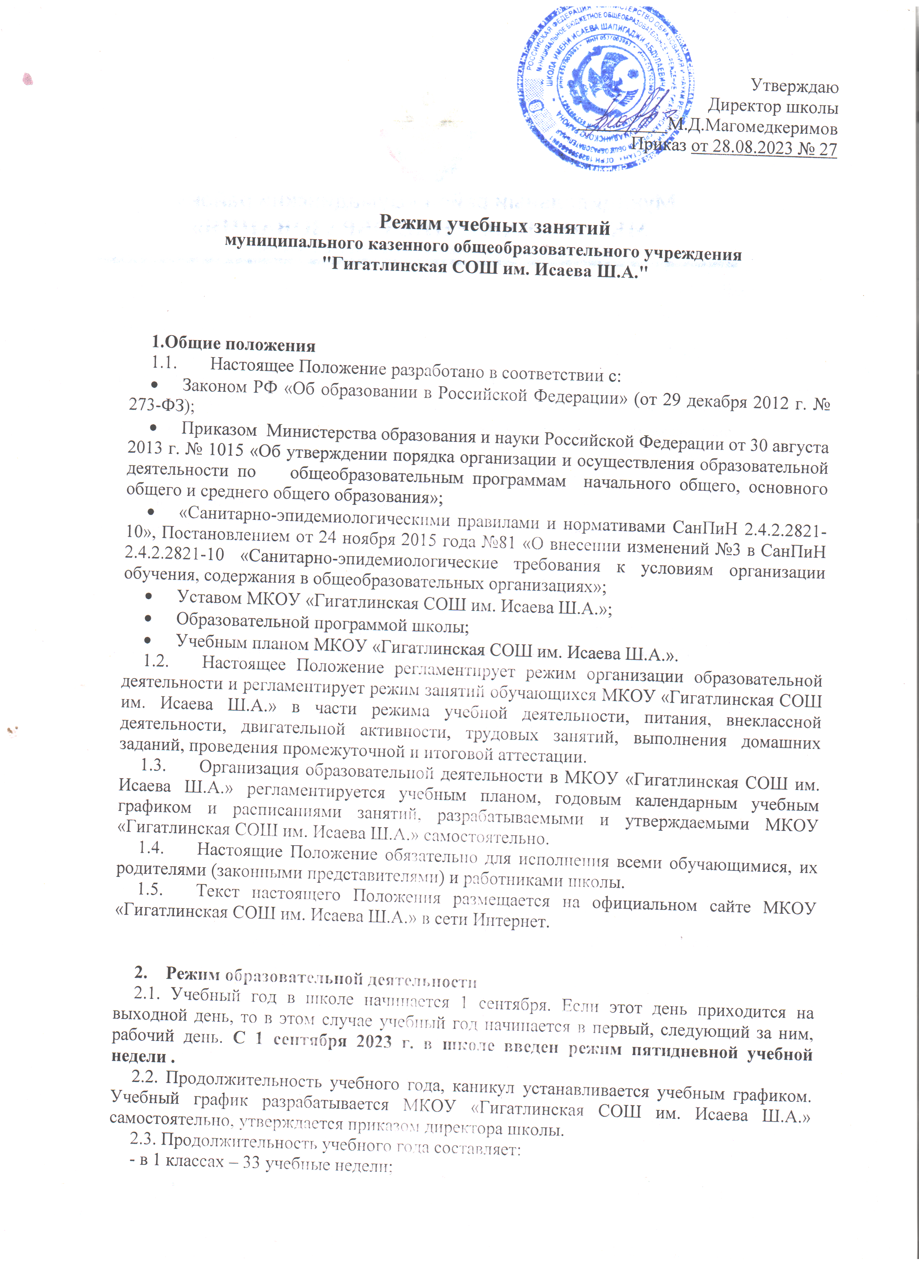

- во 2 – 8, 10 классах – 34 учебные недели;
- в 9, 11 классах – 33 учебные недели без учета государственной (итоговой) аттестации.
2.4. Учебный год составляют учебные периоды:
- в 1 – 9 классах – четверти. Количество четвертей – 4.
- в 10 – 11 классах –полугодия. Количество полугодий – 2.

В 9-х и 11-х классах продолжительность аттестационного периода и летних каникул определяется с учетом прохождения обучающимися итоговой аттестации.

Продолжительность каникул в течение учебного года не менее 30 календарных дней, летом – не менее 8 календарных недель. Для обучающихся первых классов в течение года устанавливаются дополнительные недельные каникулы.
  - Обучение в МКОУ «Гигатлинская СОШ им. Исаева Ш.А.» ведется в 2 смены.
  - Время начала учебных занятий определяется МКОУ «Гигатлинская СОШ» самостоятельно, но не ранее 8.00 часов и утверждается директором школы.

Количество часов, отведённых на освоение обучающимися учебного плана школы, состоящего из обязательной части и части, формируемой участниками образовательного процесса, не должно в совокупности превышать величину недельной образовательной нагрузки, установленной действующими санитарными нормами и правилами. Учебная недельная нагрузка распределяется равномерно в течение учебной недели, при этом объем максимальная допустимая недельная нагрузка составляет:
- в 1 классе – не более 21 часа;
- во 2-4 классах – не более 23 часов;
- в 5 классах – не более 29 часов;
- в 6 классах – не более 30 часов;
- в 7 классах – не более 32 часов;
- в 8 – 9 классах – не более 33 часов;
- в 10 – 11 классах – не более 34 часов.
  - Продолжительность уроков во 2–11-х классах составляет 40 минут. Для облегчения процесса адаптации детей к требованиям общеобразовательного учреждения в 1-х классах применяется ступенчатый метод постепенного наращивания учебной нагрузки:
− сентябрь, октябрь - 3 урока в день по 35 минут каждый;
− ноябрь-декабрь – 4 урока в день по 35 минут каждый;
− январь - май – 4 урока в день по 40 минут каждый.
В середине учебного дня проводится динамическая пауза продолжительностью 40 минут (после 2 урока).
  - Для профилактики переутомления обучающихся в учебном графике предусмотрено равномерное распределение периодов учебного времени и каникул.
  - Расписание уроков составляется в соответствии с гигиеническими требованиями к расписанию уроков с учетом дневной и недельной умственной работоспособности обучающихся и шкалой трудности учебных предметов.
  - При составлении расписания уроков чередуются различные по сложности предметы в течение дня и недели.
  - Расписание звонков и график питания для учащихся утверждается директором МКОУ «Гигатлинская СОШ» на каждый учебный год.

- Режим внеурочной деятельности.
3.1. Режим внеурочной деятельности регламентируется расписанием работы кружков, секций, детских общественных объединений, организаций дополнительного образования, действующих на базе МКОУ «Гигатлинская СОШ».
3.2. Время проведения экскурсий, выходов с детьми на внеклассные мероприятия устанавливается в соответствии с календарно-тематическим планированием и планом воспитательной работы. Выход за пределы школы разрешается только после издания соответствующего приказа директора школы. Ответственность за жизнь и здоровье детей при проведении подобных мероприятий несет учитель, воспитатель, назначенный приказом директора.
3.3. Продолжительность занятий внеурочной деятельности зависит от модели организации внеурочной деятельности и регулируется Санитарно-эпидемиологическими правилами и нормативами.
3.4. Работа кружков внеурочной деятельности проводится по расписанию, утвержденному директором школы.
3.5. Между началом внеурочных занятий и последним уроком обязательных занятий устраивается перерыв продолжительностью в 40 минут.
3.6. Количество часов факультативных, групповых и индивидуальных занятий не должно превышать максимального объёма допустимой образовательной нагрузки.
3.7. При проведении внеурочных занятий продолжительностью более 1 академического часа организуются перемены – 10 минут для отдыха со сменой вида деятельности.
3.8. Внеклассные мероприятия в МКОУ «Гигатлинская СОШ» должны заканчиваться не позднее:
в 1 – 8 классах – 19 часов;
в 9 – 11 классах – 20 часов.

Принят на заседании педагогического
совета школы 28.08.2023 года (протокол № 1)

